YouTube.uz – видеопорталида рўйхатдан ўтиш ва видео жойлаштириш
- Браузер орқали www.utube.uz сайтига кирилади ва рўйхатдан ўтиш тугмаси босилади:
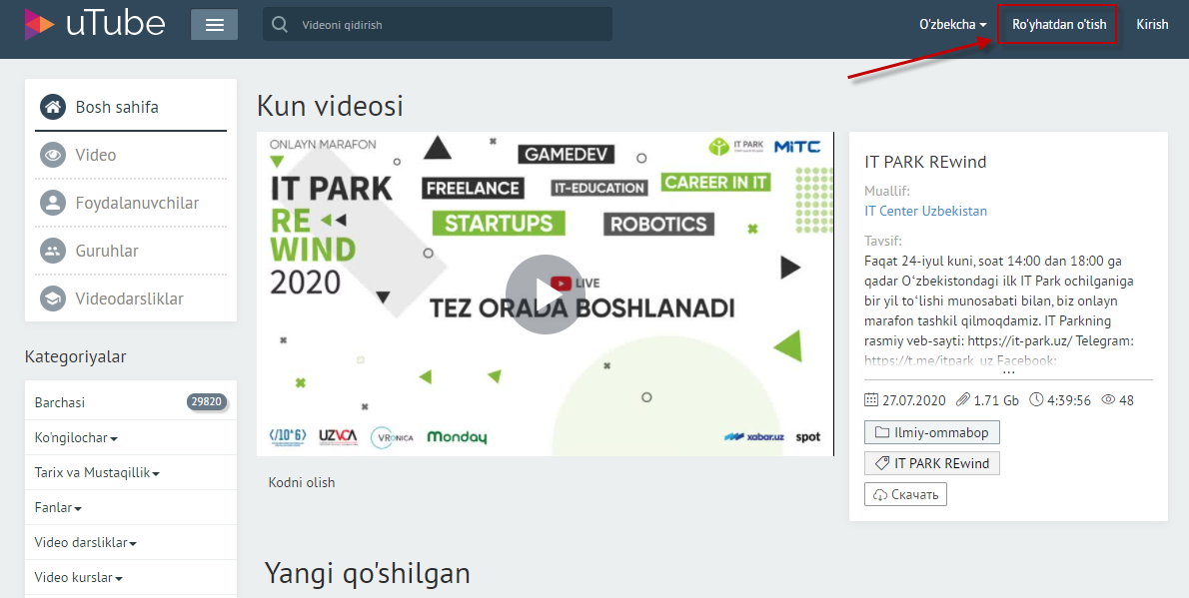
- Рўйхатдан ўтиш давомида барча бўш катаклар тўлдирили, рўйхатдан ўтиш шартларига розилик билдирилиб, “Аккаунт яратиш” тугмаси босилади:
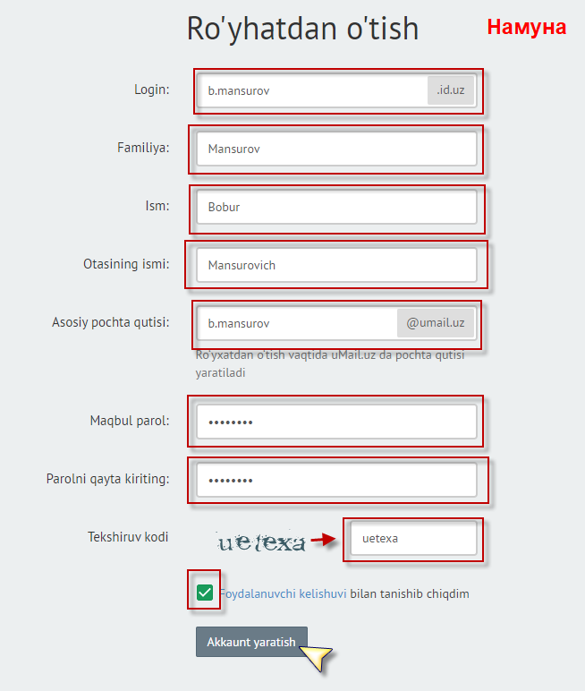
- Рўйхатдан ўтилганидан кейин “Кириш” тугмаси босилади ва “Логин” ва “Парол” ёзилиб кирилади:
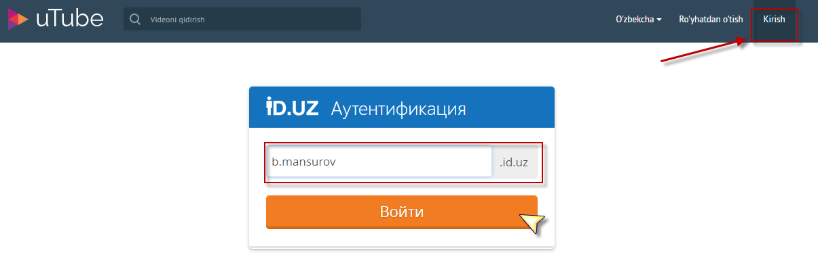
- “Видеони юклаш” тугмаси босилади ва видеони юклаш жараёнида юлдузча (*) билан берилган бўш катакларга видео ҳақида маълумотлар ёзилиб, “Кейинги қадам” тугмасини босган ҳолда видео юклашга ўтилади. Видеони танлаб “Юклаш тугмаси” босилади.
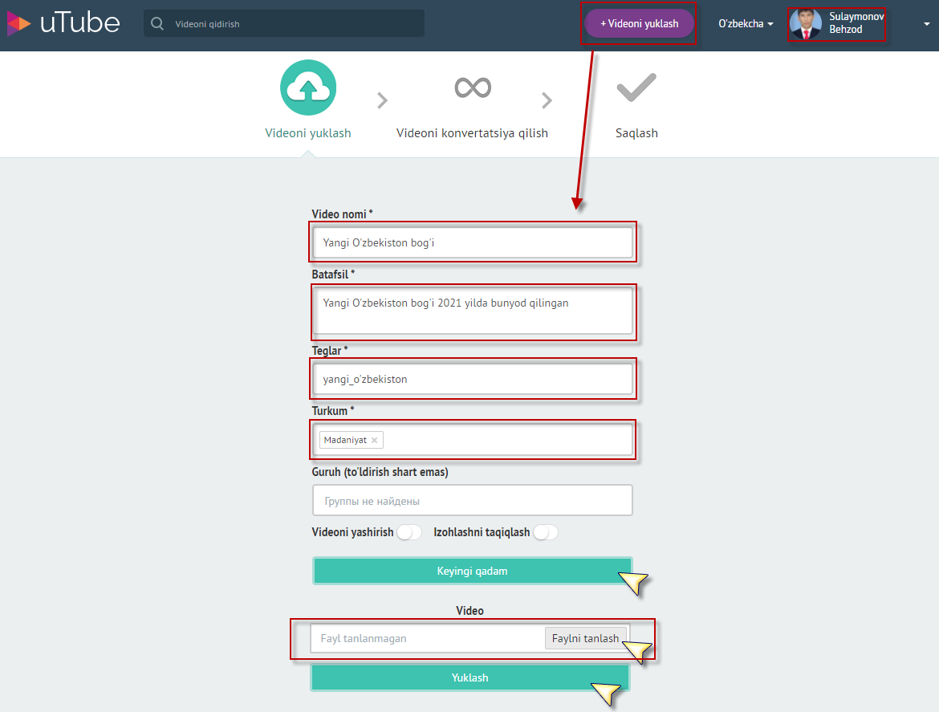

- Жараён якунланганидан кейин сайт маъмурлари томонидан 3 иш кунида жойланган видео текширилиб модерациядан ўтказилади.

